«Я выбираю спорт!»

С 1 по 23 ноября на территории Ирбитского района проходил районный конкурс фотографий «Я выбираю спорт».
Конкурс проводился с целью пропаганды здорового образа жизни среди населения Ирбитского муниципального образования, а также повышения активности участия жителей района в проектах и акциях.
В конкурсе приняли участие 266 фоторабот.
Конкурсные работы оценивало жюри, в состав которого вошли:
- Марина Васильевна Васиченкова – преподаватель МАОУ ДО ИРДШИ высшей квалификационной категории (направление «изобразительное искусство»), лауреат областных конкурсов;
- Татьяна Владимировна Уракова – преподаватель МАОУ ДО ИРДШИ высшей квалификационной категории (направление «изобразительное искусство»), лауреат региональных, областных конкурсов, член союза художников России;
- Павел Михайлович Коростелев – директор МКУ «Физкультурно-молодежный центр».
Перед жюри стояла непростая задача – выбрать из большого количества работ лучшие, которые бы соответствовали заявленной теме и условиям конкурса, а также отличались искренностью и оригинальностью. По итогам конкурса жюри были определены победители в различных номинациях:
«Движение – это жизнь»: Станислав Пелевин (г. Ирбит), Снежанна Ситнова (п. Пионерский), Вадим Филенко (с. Чернорицкое), Пётр Карпов (п. Зайково), Максим Юдин (п. Пионерский), Василий Бабошин (п. Зайково).
«Спортивная семья»: Екатерина Утеева (с. Волково), Сергей Кузьминых (д. Дубская), Арсений Брянцев (д. Буланова), Савелий Моисеев (с. Пьянково), Анатолий Казаков (п. Пионерский).
«Мои достижения»: Дарья Питенко (д. Фомина), Егор Перетягин (п. Пионерский), Елизавета Рудакова (п. Пионерский).
Также специальным призом жюри отмечены работы: Тамары Березиной (с. Горки), Матвея Прыткова (д. Фомина) и Богдана Сажина (п. Зайково).
МКУ «Физкультурно-молодежный центр» выражает благодарность жюри, а также всем участникам районного конкурса фотографий. Желаем творческих успехов, дальнейшего развития и совершенствования!

Заместитель директора
«Физкультурно-молодежного центра»
Николай Дымшаков

Березина Тамара (с. Горки)
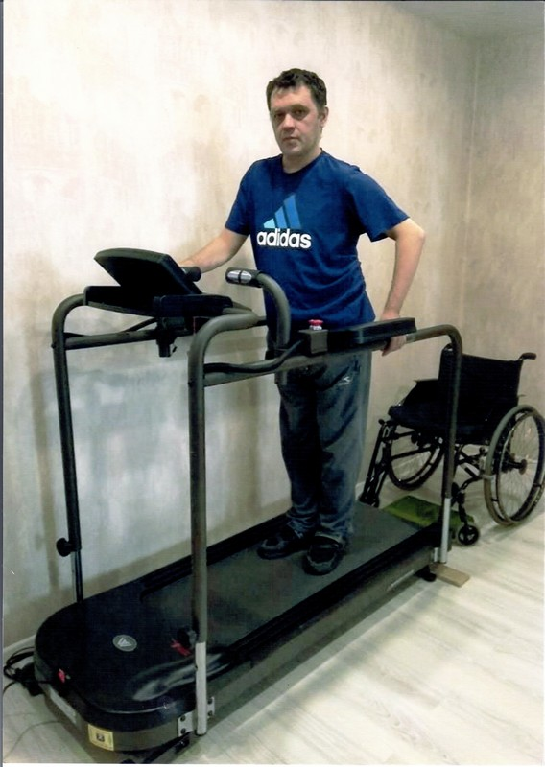

Брянцев Арсений (д. Буланова)
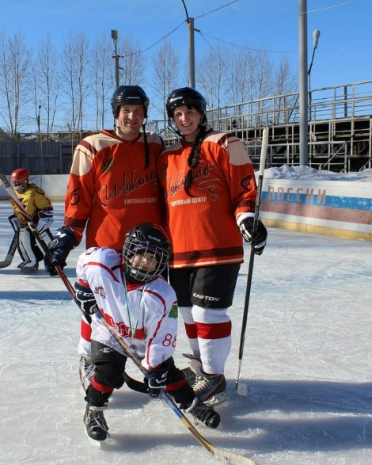

Василий Бабошин (п. Зайково)
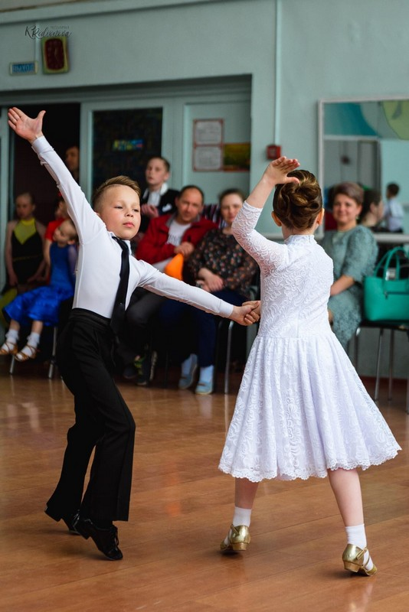

Казаков Анатолий (п. Пионерский)
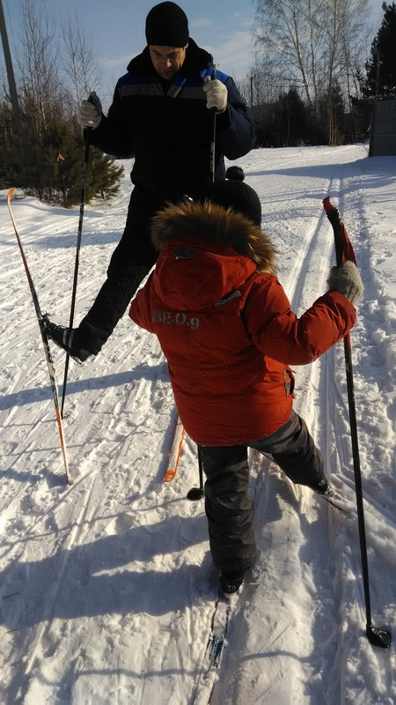

Карпов Петр (п. Зайково)
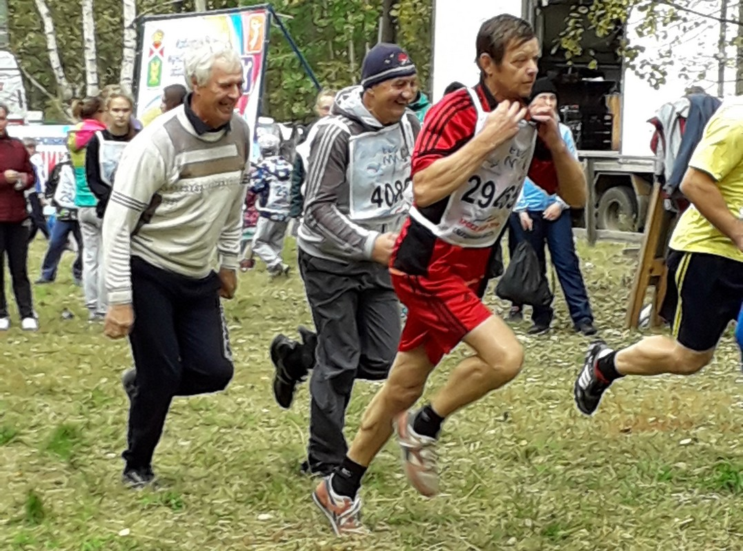
Кузьминых Сергей (д. Дубская)
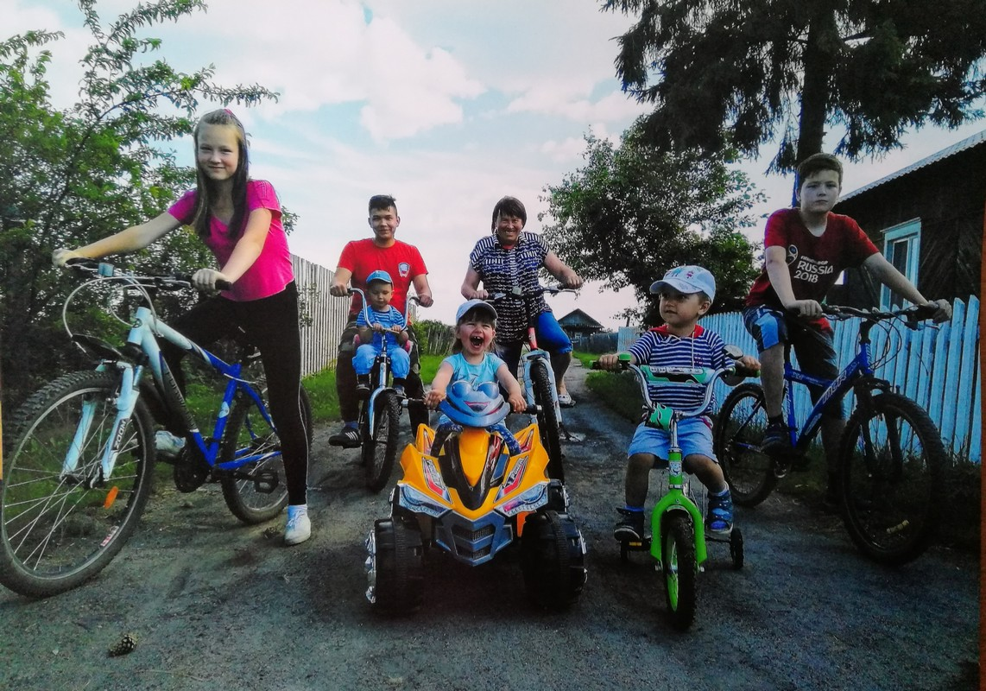

Моисеев Савелий (с. Пьянково)
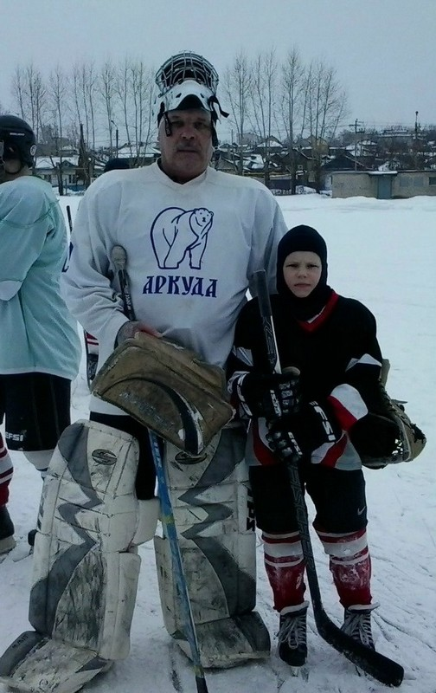

Пелевин Станислав (г. Ирбит)
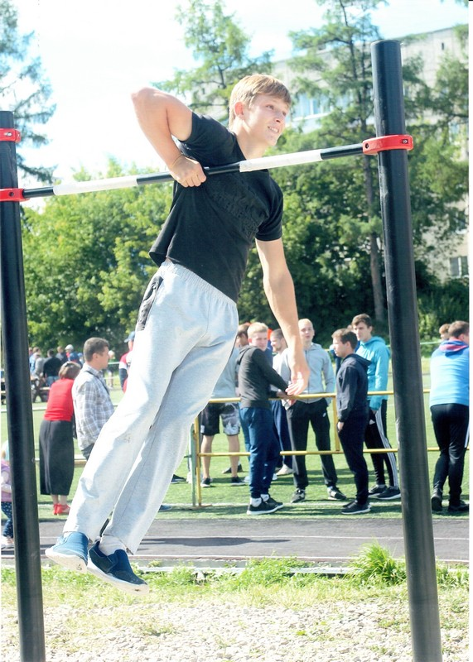

Перетягин Егор (п. Пионерский)
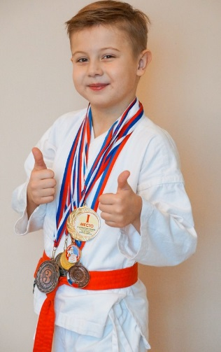

Питенко дарья (д. Фомина)
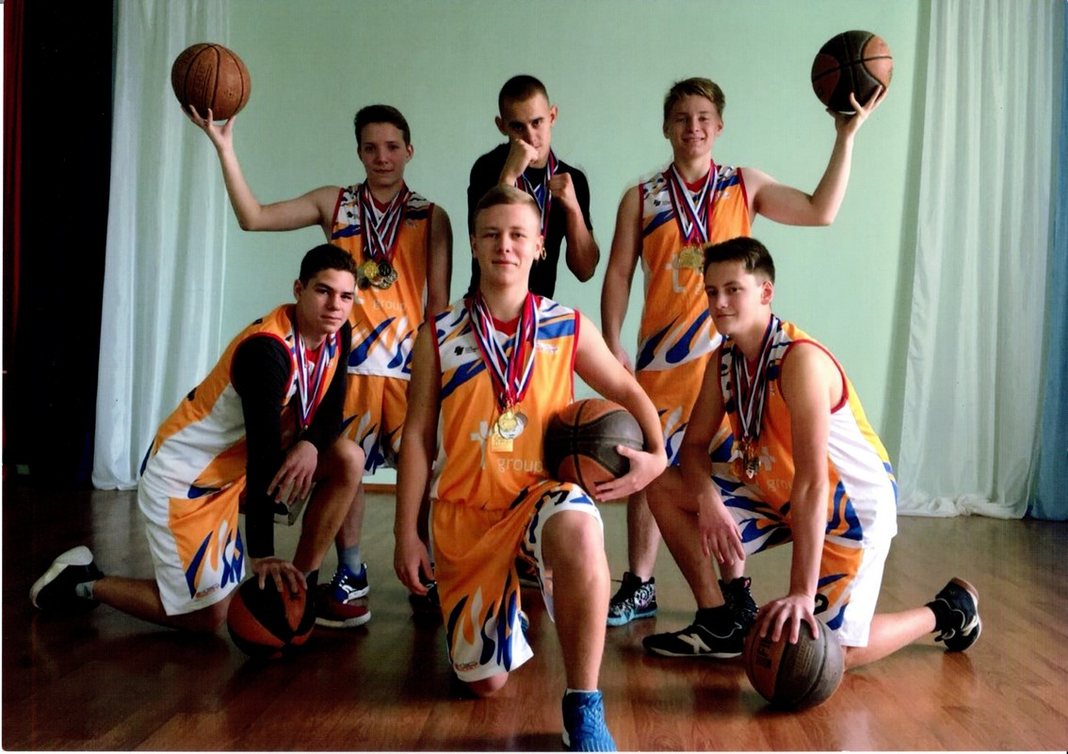
Рудакова Елизавета (п. Пионерский)
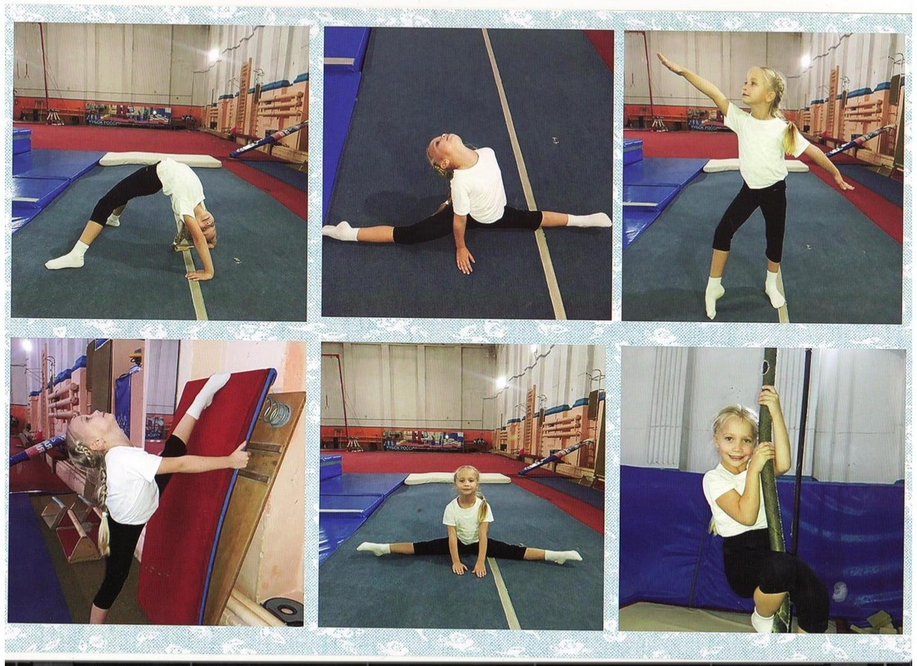

Прытков Матвей (д Фомина)
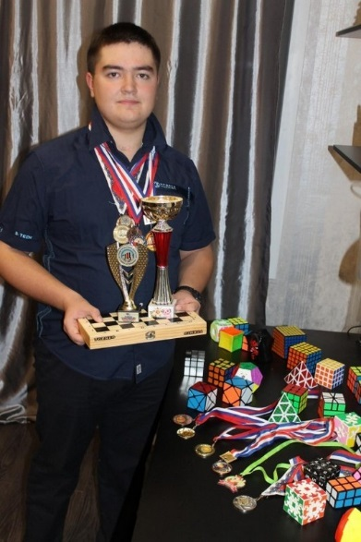

Сажин Богдан (п. Зайково)
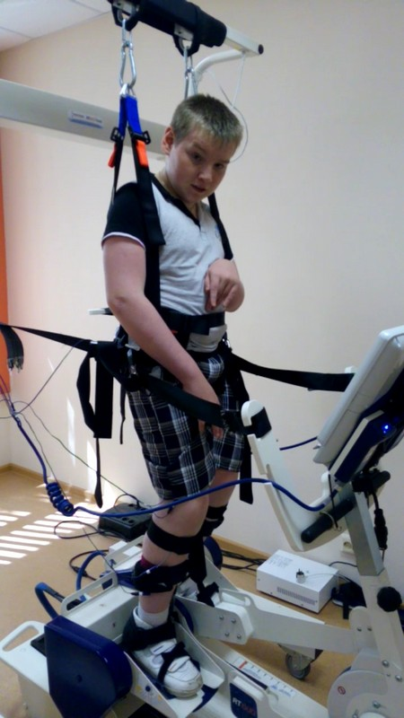

Ситнова Снежана (п. Пионерский)
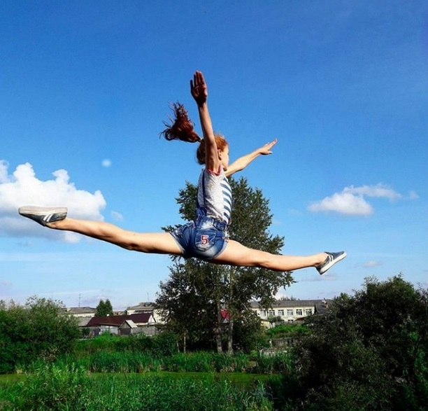

Утеева Екатерина (с. Волково)
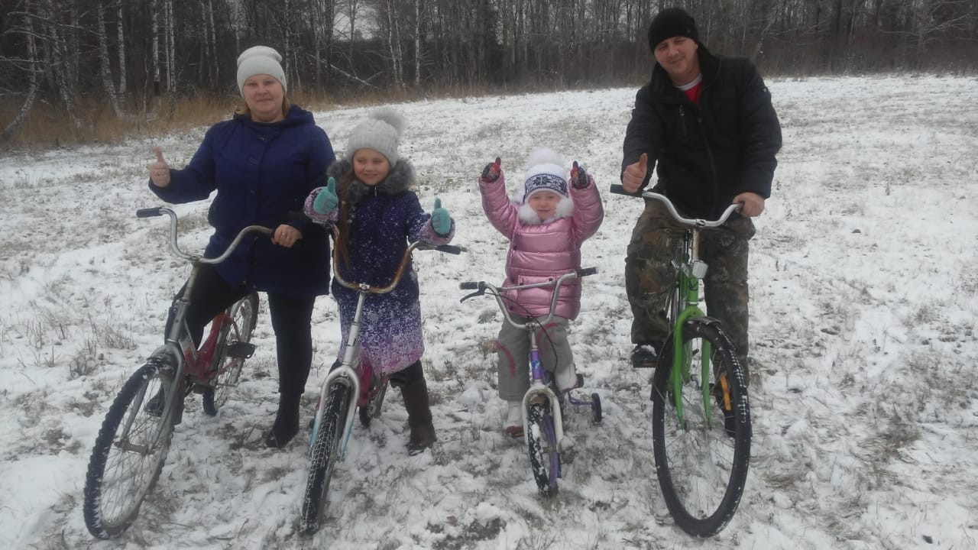
Филенко Вадим (с. Чернорицкое)
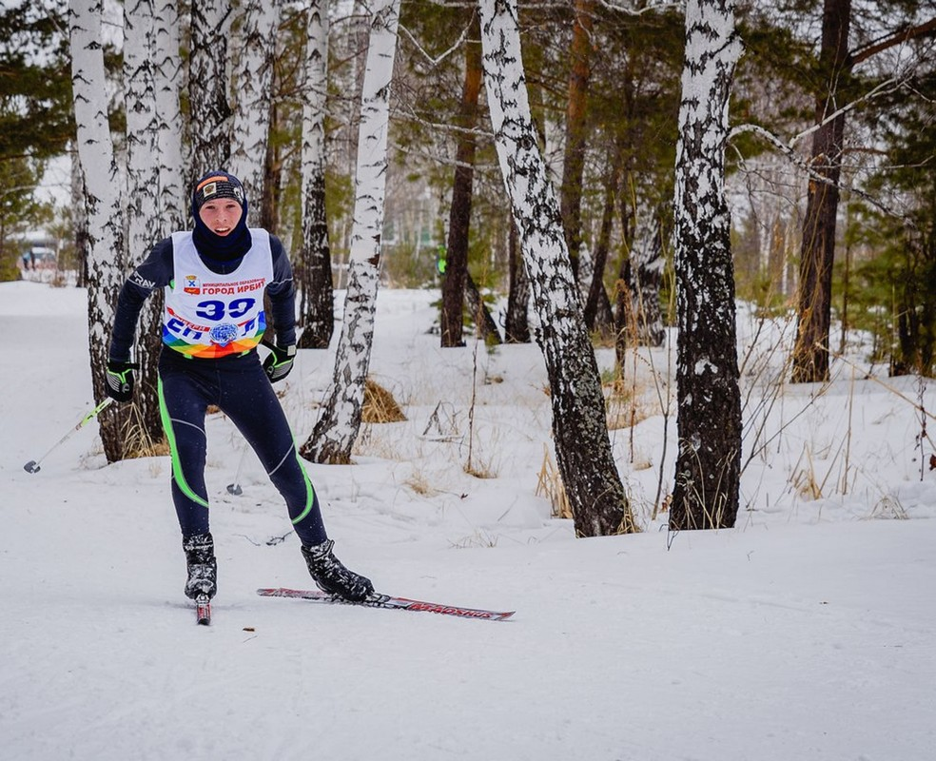

Юдин Максим (п. Пионерский)
